Воспитание благодарности.
БЛАГОДАРИТЬ - подарить БЛАГО! Благодарность привлекает внимание людей. Вас будут долго и тепло вспоминать. Людей удивляет, когда им дарят БЛАГОДАРНОСТЬ. Они ловят себя на мысли, что им приятно, им здорово, им радостно!

Сказать БЛАГОДАРЮ – означает выразить одобрение человеку, значит - сделать добро. А одобрение – это мощный стимул к личностному росту

Как научить детей чувствовать ценность того, что есть
Благодарность — одна из базовых черт счастливого человека. Но как вырастить благодарного ребенка в нашем материалистическом мире? Обычных просьб говорить «пожалуйста» и «спасибо» недостаточно. Благодарность — это способность ценить то, что у тебя есть. Для того, чтобы привить эту способность, следует регулярно повторять эти упражнения.

Подарки этого дня
Ежедневно, неважно, в какой момент дня, садитесь рядом с ребенком и перечисляйте вместе «дары» этого дня: моменты, события, впечатления, за которые вы благодарны. Это могут быть и люди, игры, угощения — что угодно. Главное — научиться смотреть на то, что с нами происходит как на подарок. Можно даже вести «Дневник благодарности».

День добротворения
Это один день в месяце, когда вы и ваши дети делаете что-то полезное для других: уборку двора, сбор вещей для благотворительных организаций, покупку корма для собачьего питомника. Это поможет детям понять важность того, что приятно не только брать, но и отдавать. Это важный компонент благодарности.

Ты — заботливый
Частью способности быть благодарным является способность заботиться о других. Даже если ребенок делает что-то рутинное: убирает свои игрушки или ставит свою тарелку после еды в мойку, скажите: «Вот, какой ты заботливый!». Конечно, скажите еще и «спасибо», но похвалить их и поддержать в них мысль о том, что они внимательны, ответственны и заботливы — очень важно.

Ты — мой помощник!
Если детям говорить это, они будут чувствовать, что их ценят, и действительно будут помогать и стараться больше.

МАДОУ города Нижневартовска ДС №4 «Сказка»
«Благодарное слово»

Чтобы заложить в годы детства основу человечности и гражданственности, надо дать ребенку правильное видение добра и зла.
Сухомлинский В.А.

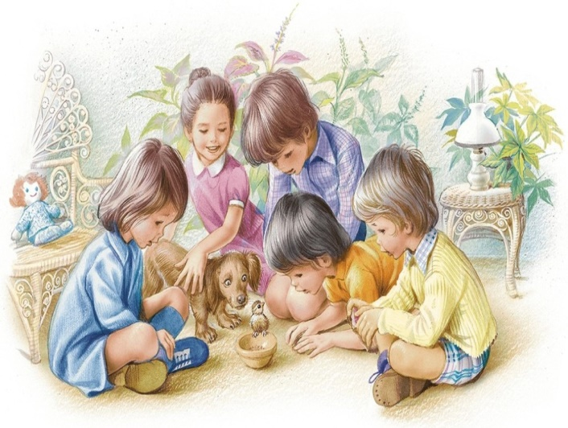

Составители: Куджаева М.М.
Тулунина О.В.

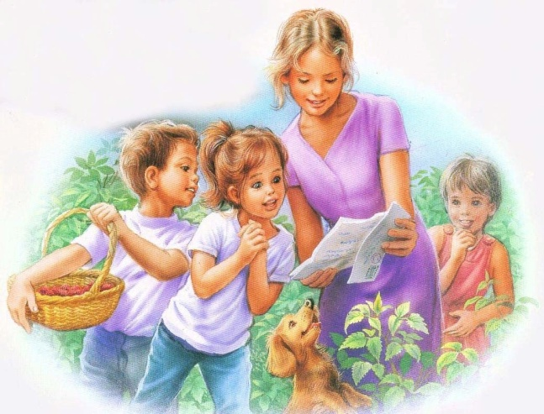
Побеседуйте на тему «Благодарность».
Научите быть детей заботливыми, внимательными, добрыми

«Птица Благодарности»
Представьте, что на землю прилетела птица благодарности. Она залетала в окна к тем, кто забыл поблагодарить за что-либо своих друзей или знакомых, и напоминала им об этом. И вот она залетела к нам в окно. Кого же сегодня мы забыли поблагодарить? Давайте мысленно всем этим людям скажем спасибо.

Поиграйте с ребенком в игру
" Назовите синонимы к слову "Благодарю" («благодарю»: — спасибо — мерси — благодарствую — большое спасибо — очень благодарен — благодарствуйте — покорно благодарю). Родители передают сердечко друг другу по кругу и говорят слова.

Почитайте стихи о благодарности.

Главное - уметь благодарить...
Солнце - за его внимание,
Звёзды - за неяркий свет в ночи,
Друга - за плечо и понимание,
Бабушку - за тёплый хлеб в печи.

Главное - уметь благодарить...
Воду - за волну и за крещение,
Рощу - за покой в зените дня,
Землю - за любовь и всепрощение,
И костёр - за теплоту огня.

Главное - быть жизни благодарным,
Главное - уметь благодарить.

Загадки для детей.
Если друг встречает друга,
Жмут друзья друг другу руку,
На приветствие в ответ Каждый говорит… (Привет)

Неуклюжий песик Костик
Мышке наступил на хвостик.
Поругались бы они, Но сказал он «…» (Извини!)

Когда виноваты,
сказать вы спешите
Прошу вас, пожалуйста-
(Извините)
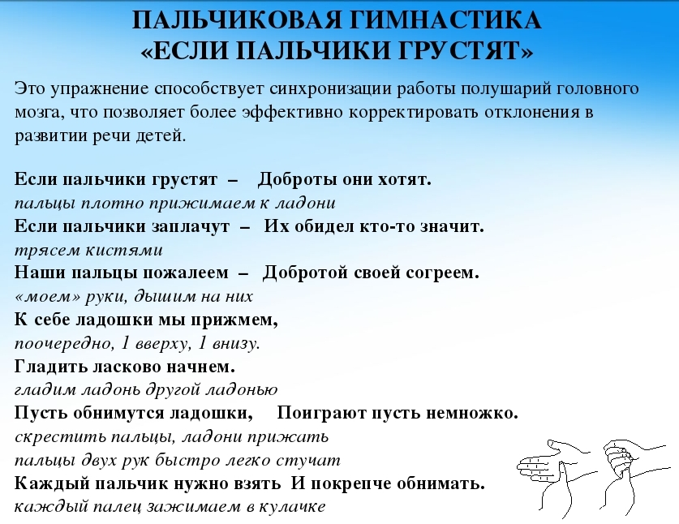

«Через сказку, фантазию, игру, через неповторимое детское творчество — верная дорога к сердцу ребенка. Сказка, фантазия — это ключик, с помощью которого можно открыть эти истоки, и они забьют животворными ключами»
В. Сухомлинский.
